con il patrocinio di
Associazione Nazionale Mutilati e Invalidi di Guerra e Fondazione
con la collaborazione di
ASSOCIAZIONE NAZIONALE MAGISTRATI SEZIONE DI ROMA
LA REPUBBLICA SIAMO NOI
“La Costituzione nella vita e la vita nella Costituzione”
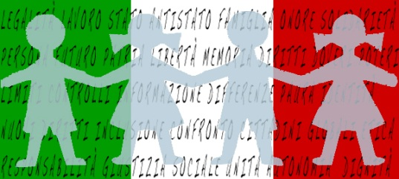
EDIZIONE 2013-2014
PARI DIGNITA’
Riuscire a guardare alla donna come persona avente pari dignità e non come madre, figlia, moglie, compagna in qualche modo proprietà dell’uomo è un fatto culturale che purtroppo tarda ad affermarsi. Il problema ha radici antiche: “La maggior parte dei rapporti tra chi comanda e chi obbedisce è istituita dalla natura; infatti il modo in cui il libero comanda allo schiavo, il maschio alla femmina e l’uomo al fanciullo sono specificazioni di quel rapporto. Tutti hanno le varie parti dell’anima ma in maniera differente, perché lo schiavo non ha affatto la proprietà deliberativa, la femmina ce l’ha, ma incapace, e il fanciullo ce l’ha ma imperfetta.” (Aristotele “LA POLITICA”)

7 Marzo 2013 10.00 – 13.00
Piazza Adriana 3 (a lato del Palazzo di Giustizia)

"Nonostante tutto"
piece teatrale di apertura con
Marina Dore, Fabio Guglietta, Gigi Ortalli

RELATORI
Antonio Calaresu
(PM Procura di Roma)
Maria Vittoria De Matteis
(giornalista Rai e autrice del libro "Donne in cronaca")

modera
Massimo Marnetto
(Coordinatore LeG Roma)

DIBATTITO CON GLI STUDENTI
MATERIALE DIDATTICO PROPOSTO
- Maria Vittoria De Matteis "Donne in cronaca - proposte concrete da 10 uomini su come sensibilizzare il loro 'genere' al problema sociale del femminicidio" leggi intervista all’autrice
- Nonostante donna. Storie civili al femminile, Torino, Edizioni Gruppo Abele, 1996. Introduzione di Maurizio De Luca. Prefazione di Sandra Bonsanti. (tra cui “Fiori di Bogotà”)
- R2 CONTRO IL FEMMINICIDIO “Uomini la questione maschile” introduzione di Adriano Sofri con articoli di Gabriele Romagnoli (“Quando il tuo amico diventa il carnefice della porta accanto”), Michele Serra (“Essere amati per piacere e non per dovere ecco la nostra rieducazione sentimentale”), Massimo Recalcati (“La lingua straniera che non riuscivamo ad imparare davvero”) da La Repubblica 22 Novembre 2013
- Concita De Gregorio “Donne perché non succeda mai più” da R2 “Uomini che non odiano le donne” La Repubblica 22 Novembre 2013
- Giovanna Calvino “Così mio padre Italo difese i diritti delle ragazze” da R2 “Uomini che non odiano le donne” La Repubblica 22 Novembre 2013
- Maria Novella De Luca “L’ha uccisa a freddo adesso non assolvetelo chiamandolo pazzo” da R2 “Uomini che non odiano le donne” La Repubblica 22 Novembre 2013
- Jenner Meletti “Mi hai gettato l’acido ma io sono qui, sono bella non mi hai cancellata” da R2 “Uomini che non odiano le donne” La Repubblica 22 Novembre 2013
- Natalia Aspesi “Il riscatto impossibile del corpo in vetrina” da R2 “Uomini che non odiano le donne” La Repubblica 22 Novembre 2013

